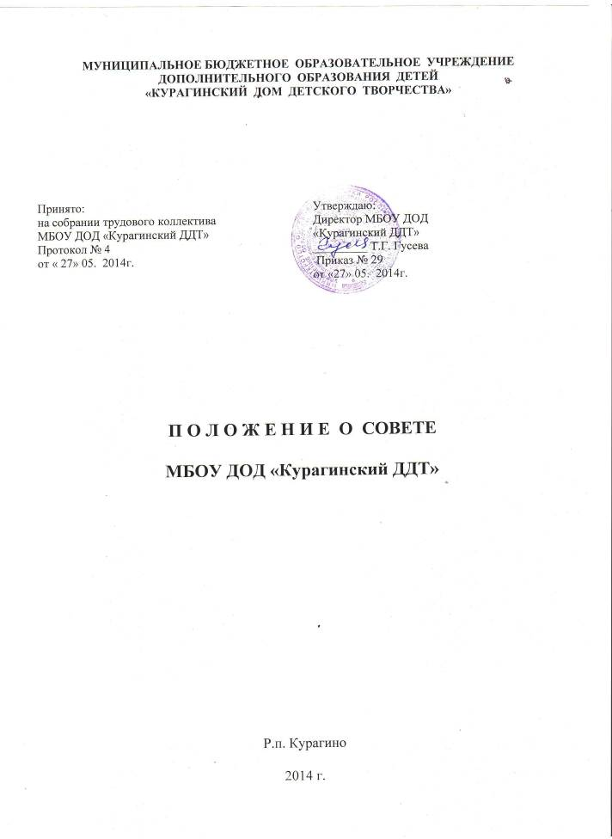

1. ОБЩИЕ ПОЛОЖЕНИЯ

1.1. Настоящее Положение о Совете МБОУ ДОД «Курагинский ДДТ»
(далее – Положение) устанавливает порядок создания Совета МБОУ ДОД «Курагинский ДДТ» (далее – Совет ДДТ), основные направления деятельности, состав, другие вопросы функционирования и определяет пределы компетенции Совета ДДТ.

1.2. Совет ДДТ является органом самоуправления в ДДТ и создается в целях развития коллегиальных и общественных инициатив, реализации прав образовательного учреждения на автономию в вопросах организации образовательного процесса и финансово-хозяйственной деятельности на основе принципа демократического, государственно-общественного характера управления образованием.

1.3. Совет ДДТ в своей деятельности руководствуется Конституцией Российской Федерации, законом Российской Федерации «Об образовании», другими нормами Российского законодательства, а также Уставом ДДТ и настоящим Положением.

1.4. Совет ДДТ создается решением Общего собрания трудового коллектива ДДТ в соответствии с Федеральным законом «Об образовании» и Уставом ДДТ.

2. ОСНОВНЫЕ ЗАДАЧИ СОВЕТА

Основными задачами Совета ДДТ являются:

2.1. определение стратегии развития ДДТ;

2.2. развитие материально-технической базы ДДТ и улучшение условий обучения и труда обучающихся и работников;

2.3. контроль над порядком расходования бюджетных и внебюджетных средств;

2.4. контроль за исполнением трудового законодательства и правил внутреннего трудового распорядка совместно с администрацией;

2.5. согласование, принятие и утверждение локальных актов ДДТ в соответствии с его компетенцией.

3. ФУНКЦИИ СОВЕТА

3.1. В период между Общими собраниями трудового коллектива Совет ДДТ осуществляет общее руководство в рамках установленной компетенции.

3.2. Совет ДДТ при осуществлении своей деятельности выполняет следующие функции:
а) принятие:
- Концепции развития (программы развития) ДДТ;
- структуры ДДТ по представлению директора;
- бюджета ДДТ
- плана подготовки ДДТ к новому учебному году, укрепления материальной базы ДДТ;
- локальных актов ДДТ, определяющих порядок деятельности органов самоуправления ДДТ;
- положений:
- об услугах в сфере отдыха и оздоровления детей,
- о мероприятиях ДДТ;
- других локальных актов, не относящихся к компетенции других органов самоуправления ДДТ;
б) внесение предложений об изменениях в Устав ДДТ;
в) определение численного состава детей в объединениях;
д) определение размера платы за обучение (при наличии платных дополнительных образовательных услуг);
ж) принятие решений по другим важным вопросам деятельности ДДТ, не отнесенных к исключительной компетенции Конференции, директора или учредителя в соответствии с уставом.

4. СОСТАВ СОВЕТА ДДТ

4.1. Совет ДДТ является выборным представительным органом учреждения.
Совет ДДТ избирается на два года и состоит из шести человек. Из них – два педагогических работника учреждения, один родитель (законный представитель), два обучающихся старше 14 лет.
Кандидаты в члены Совета Учреждения от педагогического коллектива выбираются на педагогическом Совете, родитель – на родительском собрании, обучающиеся – на собрании ДДТ.
Директор учреждения входит в состав Совета ДДТ.

4.2. Совет ДДТ избирает из своего состава председателя, который:
- руководит работой Совета, проводит его заседания, подписывает протоколы и выписки из решений, принимаемых Советом ДДТ;
- подписывает локальные акты учреждения в соответствии с компетенцией;
- представляет совместно с директором интересы ДДТ в государственных, муниципальных и общественных учреждениях, организациях; а также наряду с родителями представляет интересы обучающихся, обеспечивая социально-правовую защиту несовершеннолетних;
- осуществляет другие функции в соответствии с компетенцией Совета ДДТ.
В случае невозможности выполнения председателем своих полномочий Совет ДДТ вправе возложить временное руководство на другого члена Совета ДДТ.

4.3. Из числа членов Совета ДДТ избирается секретарь, который:
- ведет протоколы заседаний Совета ДДТ;
- организует делопроизводство Совета ДДТ;
- оказывает другую помощь председателю в организации деятельности Совета ДДТ.

4.4. Общее собрание трудового коллектива ДДТ может досрочно вывести члена Совета из его состава по личной просьбе или по представлению председателя Совета.

4.5. Заседания Совета Учреждения созываются по мере надобности, но не реже двух раз в год.

4.6. Члены Совета ДДТ выполняют свои обязанности на общественных началах.

4.7. Решения Совета принимаются открытым голосованием. Решения Совета Учреждения считаются правомочными, если на его заседании присутствовало не менее двух третей состава, и считаются принятыми, если за решение проголосовало не менее двух третей присутствующих.

4.8. Решения Совета ДДТ, принятые в пределах его полномочий и утвержденные (введенные в действие, оформленные приказом директора) в установленном порядке, являются обязательными для всех членов трудового коллектива учреждения.

5. ПРАВА И ОТВЕТСТВЕННОСТЬ СОВЕТА ДДТ

5.1. Все решения Совета ДДТ, являющиеся рекомендательными, своевременно доводятся до сведения коллектива учреждения, родителей (законных представителей) и учредителя.

5.2. Совет ДДТ имеет следующие права:
- вносить предложения по совершенствованию работы ДДТ;
- принимать участие в обсуждении вопросов о совершенствовании образовательного процесса на заседании Педагогического совета;
- заслушивать и принимать участие в обсуждении отчетов о деятельности органов самоуправления ДДТ;
- принимать участие в обсуждении вопросов деятельности Попечительского совета, других органов самоуправления учреждения;
- участвовать в организации и проведении общих мероприятий воспитательного характера для обучающихся.

5.3. Совет ДДТ несет ответственность за:
- компетентность принимаемых решений;
- развитие принципов самоуправления ДДТ;
- упрочение авторитетности ДДТ;
- соответствие принятых решений и утверждаемых локальных актов законодательству Российской Федерации в области образования.

6. ДЕЛОПРОИЗВОДСТВО

6.1. Совет ДДТ организует ведение собственного делопроизводства самостоятельно.

6.2. Протоколы Совета ДДТ подписываются председателем Совета и секретарем.

6.3. Руководство ДДТ обеспечивает хранение протоколов Совета ДДТ в общем делопроизводстве.

6.4. Протоколы Совета ДДТ имеют постоянный срок хранения.

